**نقش نیروی AC الکتروترمال بر روی تغلیظ و جداسازی ذرات crp**

زینب میکائیلی1، رضا حاجی آقائی وفائی2*

|  |  |
| --- | --- |
| 1 دانشجوی کارشناسی ارشد داشگاه بناب، دانشکده فنی مهندسی، گروه مهندسی برق و انرژی | Zeinabmikaeili1374@gmail.com |
| 2* دانشیار دانشگاه بناب، دانشکده فنی مهندسی، گر.ه مهندسی برق و انرژی | rzvafaiee@gmail.com |
|  |  |

# چكيده

در طول دهه های گذشته، نانوذرات در کاربردهای مختلف از الکتروسینتیک پربازده گرفته تا دارورسانی هدفمند و تشخیص سرطان افزایش یافته اند. اخیرا تکنیک های میکروسیال به دلیل دقت، تطبیق پذیری و مقیاس پذیری به ابزار مهمی برای جداسازی و غنی سازی جمعیت های نانوذرات با خواص یکنواخت بدیل شده­اند. نیروی الکتروترمال AC یک روش الکتروکینتیک است که از گرمایش ژول برای انتقال مایعات بیولوژیکی مرتبط در میکروکانال ها با استفاده از طرح های الکترود ساده استفاده می کند‌. جریان الکتروترمال ((ACET به دلیل ماهیت قابل پیش بینی و سهولت اجرا، در شناسایی و تغلیظ سلول های بیماری مورد توجه قرار گرفته است. پروتئین واکنشی (CRP) C به عنوان یک نشانگر زیستی تولید شده توسط سلول های کبدی در هنگام بروز التهاب در بدن در نظر گرفته می شود. در این پژوهش با درنظر گرفتن میزان رسانایی دمایی سیال $w/{m.k}$ 0.598 و همچنین با در نظر گرفتن ابعاد میکروکانال، موفق به ایجاد نیروی کارآمد الکتروترمال متناوب از طریق الکترودهای تحریک (با اعمال پتانسیل الکتریکی به الکترودها از ۵+ تا ۵- ولت) در داخل میکروکانال شدیم که نتایج نشان دهنده کارآمد بودن روش مذکور جهت تغلیظ ذرات سلول های التهابی مزمن یا سرطان CRP دارد.

**کليدواژه­ها:** نیروی الکتروسینتیک متناوب، نیروی الکتروترمال متناوب، میکرو سیال، ذره crp، نانوذرات

**AC Electrothermal Force Effect on Concentrate and Separation of CPR Particles**

**Zeinab Mikaeili1, Reza Hadjiaghaie Vafaie2**

|  |  |
| --- | --- |
| 1MSc Student, Electrical Engineering Department, Bonab University | Zeinabmikaeili1374@gmail.com |
| 2*Associated Professor, Electrical Engineering Department, Bonab University | rzvafaiee@gmail.com |
|  |  |

**Abstract**

Over the past decades, nanoparticles have been used in a variety of applications, from high-efficiency electrokinetics to targeted drug delivery. Cancer diagnoses have increased. Recently, microfluidic techniques have become important tools due to their accuracy, adaptability and scalability. In order to isolate and enrich populations of nanoparticles with uniform properties, AC electrothermal force is an electrokinetic method that uses joule heating to transfer biologically related fluids. Microchannels use simple electrode designs. Due to predictable nature and simplicity, Electrothermal current (ACET) is noticed in identifying and concentrating of disease cells. Reactive protein C (CRP) is a biological marker produced by liver cells during inflammation. In this research, we succeed to generate an efficient AC electrothermal force by considering the fluid thermal properties and also the geometrical parameters of the microchannel. The electrodes are excited by +/- 5 Volt electric potential. Results indicates that the proposed ac electrothermal effect is highly efficient to concentrate the CRP particles.

**Keywords:** Electrokinetic force, AC Electrothermal force, Microfluidic , CRP Particle, nano-Particle.

**مقدمه**

طی چندین دهه اخیر، نانوذرات به واسطه خواص فیزیکی و شیمیایی مورد توجه جوامع علمی قرار گرفته اند. امروزه با رشد بحث نانوذرات در بسیاری از زمینه ها اعم از کاتالیز، الکترونیک و مسکروسیالات زیستی مورد استفاده قرار میگیرند[1,2]. علم میکروسیالات به کنترل دقیق و دستکاری سیستم های کوچک می پردازد و در انجام فعالیت هایی از قبیل مالتی پلکس، اتوماسیون و غربالگری با کارایی بالا در شاخه های پزشکی، شیمی و مهندسی پزشکی مورد توجه قرار گرفته است. فناوری میکرو سیال در دستکاری ذرات زیستی مانند سلول های تومور در گردش، باکتری ها، پروتئین ها، DNA و ماکرومولکول­ها به منظور تشخیص دقیق، امیدوار کننده است. بکار گیری دستگاه­های آزمایشگاه بر روی تراشه تحت شرایط پمپاژ کارآمد مایعات بیولوژیکی بسیار ضروری است. لکتروکینتیک به عنوان یک تکنیک محبوب برای پردازش هایی چون دستکاری سیالاتی با طراحی ساده و اتوماسیون الکترونیکی می پردازد .[3,4] با ظهور میکروسیالات و سیستم آزمایشگاه بر روی تراشه، فناوریهای جداسازی توسعه چشمگیری را به ارمغان آورد. تحقق کامل این کاربرد ها مستلزم توسعه مدل های عددی به منظور جابجایی نمونه است. بهره برداری از ریز تراشه نیز با انجام تست های بیولوژیکی، پزشکی و تشخیصی نیاز به درک مجاورت یک سطح باردار و یک سطح دی الکتریک با بارهای ساکن دارد، یون‌های متقابل موجود در محلول جذب سطح می شوند. در حالی که یون‌هایی از سطح دفع می شوند. در نتیجه، یک لایه دوگانه الکتریکی در سطح دارای اختلاف بار خالص، تشکیل می شود.[5]

پدیده های الکتروکینتیک کاربرد های گسترده در زمینه جداسازی، خواص سطح و میکروکانال را دارند‌. الکتروکینتیک در فناوری غشا، از میدان های الکتریکی با جریان متناوب یا جریان مستقیم برای کنترل رسوب و تشدید فرایند استفاده می کن. همانطور که توسط Rous در سال ۱۸۰۹ تعریف شد، الکتروکینتیک حرکت نسبی ذرات مایع و جامد در یک میدان الکتریکی اعمال شده است. در حضور میدان الکتریکی، ذرات باردار با بار مخالف به سمت سطح حرکت خواهند کرد .[6,7] کاربرد پدیده الکتروکینتیک متناوب مستلزم حضور سیال بعنوان یک محیط تعلیق برای ذرات است، بنابراین درک نحوه رفتار سیال در ریزدستگاه ها برای تجزیه و تحلیل داده های تجربی ضروری می باشد.[8] اثر الکتروترمال، یکی از شاخه های پدیده الکتروکینتیک، از دهه ۱۹۹۰ بطور گسترده در میکرو سیالات مورد بررسی قرار گرفته است و به عنوان یک تکنیک برای دستکاری مایعات در دستگاه های آزمايشگاهی پیشنهاد شده است.[4] فرایندهای مرتب سازی، جداسازی ، به دام انداختن و غنی سازی باپدیده های الکتروترمال، الکترواسموز و دی الکتروفورز که از جمله اثرات پدیده الکتروکینتیک می­باشند، استفاده می شوند.[9] بر خلاف شاخه های الکترواسموز و دی الکتروفورز، شاخه الکتروترمال متناوب در کاربرد های بیوپزشکی که شامل سیالات زیستی با رسانایی بالا مانند خون، ادرار و بزاق می باشد، بسیار موثر است. بدین واقعیت اشاره دارد که اثر الکتروترمال از گرادیان دما در قسمت عمده سیال و از رابط سیال_ الکترود(EDL) سرچشمه می گیرد. سیالات با رسانایی بالا می توانند جریان های قویتری ایجاد کنند.

در کاربردهای بالینی، تشخیص پروتئین نقش مهمی در تشخیص بیماری ها دارد. بنابراین، تشخیص موثر پروتئین ها از اهمیت بالایی برخوردار است. برای مثال، پروتئین های واکنشی (crp) c می توانند به عنوان نشانگرهای زیستی التهاب عمل کنند. هنگامی که التهاب مزمن یا سرطان در بدن رخ می دهد، غلظت crp صدبرابر افزایش می یابد. در انسان های عادی، غلظت crp کمتر از 1 میکروگرم در میلی لیتر است. تشخیص crp همچنین برای غربالگری بیماری های قلبی و عروقی، فشار خون بالا و دیابت غیر مفید، است [.[10 اخیرا هانگ و همکاران نشان داد که crp می تواند به عنوان یک نشانگر زیستی مستقل در بیماران ملانوما عمل کند. نتایج نشان داد که افزایش سطح crp در پلاسما به مرحله بیماری در بیماران مبتلا به ملانوم مرتبط است[11]. سالوو و همکاران گزارش نمودند که حساسیت بیماران به بیماری های قلبی و عروقی را می توان در مراحل اولیه شناسایی کرد که سپس می توان با داخلات سبک زندگی، داروهای مناسب آن را کنترل کرد. بیماران با مقدار crp بالاتر نشان دهنده خطر عوارض جانبی بالاتری هستند. غلظت crp می تواند تا 100 میکروگرم در میلی لیتر یا حتی بیشتر از آن در زمانی که بیماران مبتلا به عفونت های باکتریایی، سرطان ها یا سایر بیماری های خودایمنی هستند، افزایش یابد 10]]. افزایش crpخون به عنوان یک نشانگر زیستی مفید برای التهاب فاز حاد و تروما عمل میکند. از نظر بالینی، این یکی از با ارزش ترین پروتئین های التهابی حاد است و به عنوان یک شاخص بالقوه عفونت باکتریایی پیشنهاد شده است که امکان تشخیص باکتریایی را فراهم میکند. سطوح بالای crp در مراحل اولیه مننژیت باکتریایی نیز نشان دهنده خطرات بالای عواقب عصبی است‌. اندازه گیری معمول crp نظارت بر پاسخ بیماران به درمان آنتی بیوتیکی را تسهیل می کند12]].

**مواد و روشها**

اثر نیروی الکتروترمال متناوب از برهمکنش یک میدان الکتریکی غیر یکنواخت و یک گرادیان دما در قسمت عمده سیال حاصل می شود. معادله تعادل انرژی مقدار گرمایش ژول را به صورت زیر محاسبه می­نماید 12]]:

|  |  |
| --- | --- |
| (1) |  |

که در آن $k$ و $σ$ به ترتیب رسانایی حرارتی و الکتریکی سیال هستند و $E$ میدان الکتریکی سیال هستند و $E$ میدان الکتریکی است که از معادله لاپلاس در یک محیط همگن به صورت رابطه (2) بدست می آید 12]].

|  |  |
| --- | --- |
| (2) | $$∇^{2}v =0$$ |

که در این رابطه $E=-∇v$ و $v$ نشان دهنده ولتاژ الکتریکی است 12]]. متداول ترین کاربردهای اثر گرمایی در میکروسیستم ها شامل اختلاط و پمپاژ سیال و انعقاد ذرات است. نمونه ای از استفاده از اثر الکتروگرمایی در ترکیب سنجش های ایمنی و ایمونواسی شامل تست های بیوشیمیایی است که غلظت ماکرومولکول ها (به عنوان مثال، لیگاندها یا پروتئین ها) در یک سیال زیستی با استفاده از یک آنتی بادی اندازه گیری می­شود. اثر الکتروترمال همراه با دی الکتروفورز می تواند برای به دام انداختن و مونتاژ ذرات، الگودهی کلوئیدها و پیش تغلیظ نمونه­های بیولوژیکی برای اهداف تشخیص و شناسائی استفاده شود.

در این مقاله، غلظت کمی از یک آنالیت دارای ذرات crpرا با سیال در یک میکروکانال که سطح واکنش روی دیواره های کانال قرار دارد، مخلوط می کند. سرعت جریان عمود بر سطح آنقدر کم است که آنالیت که قرار است به لیگاند آنتی بادی روی این سطح متصل شود، عمدتا از طریق انتشار منتقل می شود‌. سرعت واکنش اتصال روی سطح معمولا به اندازه ای بزرگ است که عملا تمام مولکول های crp را که در آنجا ظاهر می شوند، پیوند دهد. بنابراین، گفته می شود که فرایند انتقال محدود است و برای افزایش سرعت واکنش، سیستم باید انتقال مولکول ها را به سطح واکنش افزایش دهد. افزایش دما، میزان رسانایی و گذردهی سیال را تغییر می دهد. درنتیجه سیال یک نیروی حجمی موثر یا متوسط زمانی را تجربه می کند که به گرادیان های هدایت و گذردهی و شدت میدان بستگی دارد. با تغییر شکل میدان الکتریکی، می توان الگوی جریان سیال را تغییر داد تا مقادیر مورد نیاز مولکول های crp به سطح واکنش برسد.

هندسه کانال بدین صورت است که قسمتی از کانال به ارتفاع ۴۰ میکرومتر و طول ۲۵۰ میکرومتر تشکیل شده است. دو الکترود هرکدام به عرض ۶۰ میکرومتر، در مرز پایینی در فواصل ۵۰ میکرومتر و ۱۳۰ میکرومتر از ورودی قرار دارند. سطح واکنش، به عرض ۲۰ میکرومتر در دیواره بالایی، ۹۰ میکرومتر از ورودی قرار دارد. سیال از چپ به راست جریان دارد. جریان ورودی به صورت رینولدز پایین (جریان آرام) با شکل سهموی با سرعت صفر در دیواره های کانال است. یک نیروی الکتروترمال اعمال شده، الگوهای چرخشی در جریان در مرکز کانال ایجاد می کند. در اثر تحریک الکتریکی الکترودها یک میدان الکتریکی متغییر با زمان تولید می شود که باعث ایجاد گرادیان حرارتی در داخل سیال می گردد که اصطلاحا نیروی الکتروگرمایی می نامیم. جریان ورودی دارای غلظت کمی از یک آنالیت دارای ذرات بیماری crpاست که سطح واکنش در مرز بالایی آن را حمل و جذب می کند. هر غلظت باقی مانده با سیال در مرز سمت راست از کانال خارج می شود. و این عمل باعث جداسازی ذرات بیماری crpاز خون می شود. از جنبه الکترواستاتیک شرایط مرزی این میکروکانال بدین صورت طراحی شد که پتانسیل الکتریکی الکترودهای چپ و راست به ترتیب ۵و ۵- ولت باشند و همینطور شرایط مرزی برای سایر مرزها عایق الکتریکی در نظر گرفته شد. شبیه سازی تغلیظ ذرات با استفاده از نرم افزار COMSOL Multiphysics صورت گرفت.

**بحث بر روي نتايج**

در شبیه سازی انجام شده چگالی سیال 1000 کیلوگرم بر متر مکعب و ظرفیت گرمایی $×{10}^{3}J/{kg.k}$ 4.184, رسانایی دمایی سیال نیز با مقدار $w/{m.k}$ 0.598 و رسانایی الکتریکی ذره CRP 8.1 $×{10}^{-7}{scm}^{-1}$ بیان گردید. این پارامترها پیرو معادلات استوکس می باشد. با تغییرات مقدار رسانایی ذره CRP در پارامترهای برنامه نتایج بصورت شکل 1 و 2 حاصل گردید.

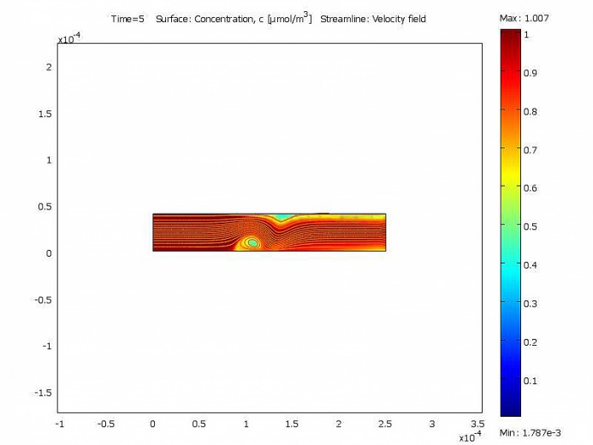

شکل 1: نمایه جریان و توزیع غلظت را بدون هیچ میدان الکتریکی اعمال شده نشان می دهد‌.

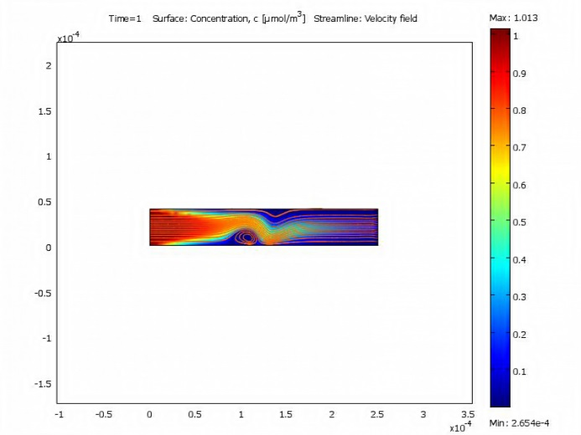

شکل 2: جریان و غلظت را فقط ۱ ثانیه پس از معرفی آنالیت ناهمگن CRP نشان می دهد.

مطابق شکل 1 در حالتیکه میدان الکتریکی اعمال نشده است، جریان لمینار( آرام) است و دارای نیمرخ سهموی است و اثر سطح واکنش بر غلظت آنالیت تنها در ناحیه باریک نزدیک سطح قابل مشاهده است. نتیجه شبیه سازی در شکل 2 به وضوح نشان می دهد که چگونه الگوهای چرخشی در جریان،آنالیت یک مسیر باریکتر در نزدیکی سطح واکنش متمرکز می کند. این جریان منجر به تفاوت در نرخدجذب مولکول ها و بدون میدان الکتریکی می شود.

شکل ۳ نتیجه غلظت متوسط مولکول های پیوندی را نشان می دهد که در آن عرضه آنالیت ناهمگن با CRP در t=1000 قطع می شود. در طول فازی که عرضه آنالیت ثابت نگه داشته می شود، غلظت مولکول ها روی سطح اتصال به حداکثر مقدار ثابت نزدیک می شود و با افزایش مقدار رسانایی ذره CRP مشاهده شد که سرعت انتشار آنالیت افزایش یافت.

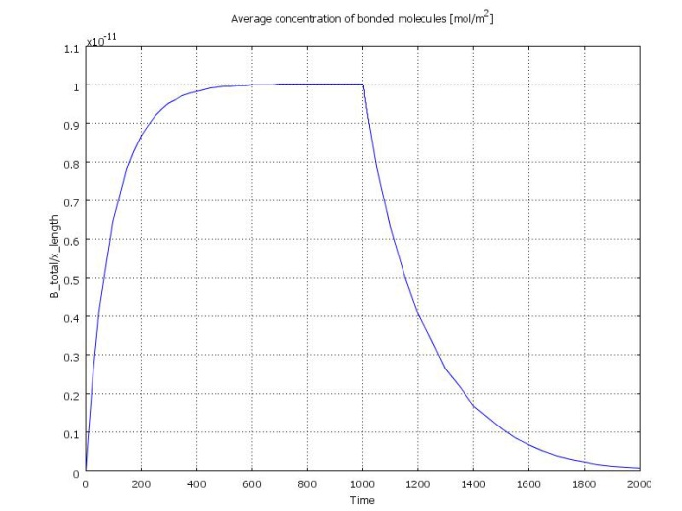

شکل ۳: نتیجه غلظت متوسط مولکول های پیوندی

**نتیجه­گیری**

در این مقاله غنی سازی سلول های التهاب مزمن یا سرطان CRP از گلبول های قرمز خون مورد بحث قرار گرفت. با به کارگیری نیروی الکتروترمال و ایجاد میدان در داخل میکروکانال و با در نظر گرفتن رسانایی الکتریکی ذرات CRP فرآیند تغلیظ با موفقیت انجام شد و با اعمال شرایط مرزی و در نظر گرفتن پتانسیل الکتریکی ۵و ۵- ولت برای الکترودها به ترتیب چپ و راست و حالت عایق الکتریکی در سایر مرزها و اعمال رسانایی دمایی $w/{m.k}$ 0.598 و رسانایی الکتریکی برای ذره 8.1 $×{10}^{-7}{scm}^{-1}$ شبیه سازی در نرم افزار کامسول صورت گرفت. در آخر می توان این دستگاه میکروسیال را به عنوان دستگاهی مقرون به صرفه با کاهش مصرف در فرایندهای تشخیصی ذرات بیولوژیک به خصوص سلول های التهابی سرطانی CRP مورد استفاده قرار داد‌.

**بحث بر روي نتايج**

در اين بخش، کليه نتايج ارائه شده در مقاله، به دقت، بررسي شده و با کارهاي پژوهشگران ديگران (مقالات مشابه ديگر كه تاكنون در مجلات داخلي يا خارجي و يا در همايش­هاي مختلف ارائه شده­اند.) مقايسه شوند. همچنين، بهتر است كه نتايج بدست آمده در مقاله، صحه­گذاري شوند.

**مراجع و منابع**

[1] Xie, Yuliang, et al. "Microfluidic isolation and enrichment of nanoparticles." ACS nano 14.12 (2020): 16220-16240

[2] Kushigbor, Stanley DE, Zili Tang, and Levent Yobas. "Railing Nanoparticles Along Activated Tracks Towards Continuous-Flow Electrokinetic Enrichment from Blood Plasma." 2020 42nd Annual International Conference of the IEEE Engineering in Medicine & Biology Society (EMBC). IEEE, 2020.

[3] Ren, Qinlong, et al. "AC electrokinetic induced non-Newtonian electrothermal blood flow in 3D microfluidic biosensor with ring electrodes for point-of-care diagnostics." Journal of Applied Physics 126.8 (2019): 084501.

[4] Salari, Alinaghi, et al. "AC electrothermal effect in microfluidics: A review." Micromachines 10.11 (2019): 762.

[5] Pezeshkpour, P., G. Schneider, and C. Ren. "Poisson–Boltzmann Equation for Microfluidic Transport Phenomena with Statistical Thermodynamics Approach." Journal of Thermophysics and Heat Transfer 33.2 (2019): 462-471.

[6] Hart, Robert, et al. "AC electrokinetic phenomena generated by microelectrode structures." JoVE (Journal of Visualized Experiments) 17 (2008): e813.

[7] Amini, Maryam, Eltayeb Mohamedelhassan, and Baoqiang Liao. "Electrokinetic membrane bioreactors." Advances in membrane technologies (2020): 195.

[8] Morgan, Hywel, and Nicolas G. Green. AC electrokinetics: colloids and nanoparticles. No. 2. Research Studies Press, 2003.

[9] Sun, Haizhen, et al. "Three-Fluid Sequential Micromixing-Assisted Nanoparticle Synthesis Utilizing Alternating Current Electrothermal Flow." Industrial & Engineering Chemistry Research 59.27 (2020): 12514-12524.

[10] Jeng, Ming-Jer, et al. "A Surface Acoustic Wave Sensor with a Microfluidic Channel for Detecting C-Reactive Protein." Chemosensors 9.5 (2021): 106.

[11] Lin, Zuan‐Tao, et al. "A conductive nanowire‐mesh biosensor for ultrasensitive detection of serum C‐reactive protein in melanoma." Advanced Functional Materials 28.31 (2018): 1802482.

[12] Tsai, Meng-Zhe, et al. "Real-time CRP detection from whole blood using micropost-embedded microfluidic chip incorporated with label-free biosensor." Analyst 143.2 (2018): 503-510.

↑ تا حد امکان دو ستون موجود در صفحه آخر را تراز کنيد. ↑